NOLĪGUMS

PAR VIENOTU APSTIPRINĀJUMA NOSACĪJUMU PIEŅEMŠANU UN MEHĀNISKO TRANSPORTLĪDZEKĻU APRĪKOJUMA UN DETAĻU APSTIPRINĀJUMA SAVSTARPĒJU ATZĪŠANU

1958. gada 20. martā, Ženēvā

__________________

92. papildinājums: Noteikumi Nr. 93

Spēkā stāšanās datums: 1994. gada 27. februāris

VIENOTIE NOTEIKUMI PAR APSTIPRINĀJUMU:

I. PRIEKŠĒJAI APAKŠĀ PABRAUKŠANAS AIZSARGKONSTRUKCIJAI (FUPD);

II. TRANSPORTLĪDZEKĻIEM ATTIECĪBĀ UZ FUPD APSTIPRINĀTĀ TIPA UZSTĀDĪŠANU;

III. TRANSPORTLĪDZEKĻIEM ATTIECĪBĀ UZ TO PRIEKŠĒJO APAKŠĀ PABRAUKŠANAS AIZSARDZĪBU (FUP);

__________________



APVIENOTO NĀCIJU ORGANIZĀCIJA

Noteikumi Nr. 93

VIENOTIE NOTEIKUMI PAR APSTIPRINĀJUMU:

I. PRIEKŠĒJAI APAKŠĀ PABRAUKŠANAS AIZSARGKONSTRUKCIJAI (FUPD);

II. TRANSPORTLĪDZEKĻIEM ATTIECĪBĀ UZ FUPD APSTIPRINĀTĀ TIPA UZSTĀDĪŠANU;

III. TRANSPORTLĪDZEKĻIEM ATTIECĪBĀ UZ TO PRIEKŠĒJO APAKŠĀ PABRAUKŠANAS AIZSARDZĪBU (FUP).

SATURS

lpp.

1. DARBĪBAS JOMA 4
2. NOLŪKS 4
3. DEFINĪCIJAS 5
4. APSTIPRINĀJUMA PIETEIKUMS 6

I. DAĻA. FUPD APSTIPRINĀŠANA

5. PRIEKŠĒJO APAKŠĀ PABRAUKŠANAS AIZSARGKONSTRUKCIJU (FUPD) APSTIPRINĀJUMS 7

6. PRASĪBAS ATTIECĪBĀ UZ FUPD 7

II DAĻA. TRANSPORTLĪDZEKĻA APSTIPRINĀJUMS ATTIECĪBĀ UZ FUPD APSTIPRINĀTĀ TIPA UZSTĀDĪŠANU

7. ATĻAUJA APSTIPRINĀTĀ FUPD UZSTĀDĪŠANAI 8

8. PRASĪBAS ATTIECĪBĀ UZ APSTIPRINĀTĀ FUPD UZSTĀDĪŠANU 8

III DAĻA. TRANSPORTLĪDZEKĻA APSTIPRINĀJUMS ATTIECĪBĀ UZ TĀ PRIEKŠĒJO APAKŠĀ PABRAUKŠANAS AIZSARDZĪBU (FUP)

9. APSTIPRINĀJUMS TRANSPORTLĪDZEKLIM AR FUP 10

10. PRASĪBAS ATTIECĪBĀ UZ TRANSPORTLĪDZEKLI AR FUP 10

PIELIKUMI

1. pielikums. Paziņojums par apstiprinājumu, attiecinājumu uz citu tipu, atteikumu, apstiprinājuma atsaukšanu vai galīgu ražošanas pārtraukšanu attiecībā uz priekšējās apakšā pabraukšanas aizsargkonstrukcijas (FUPD) tipu atbilstoši Noteikumiem Nr.93 (I daļa).

2. pielikums. Paziņojums par apstiprinājumu, attiecinājumu uz citu tipu, atteikumu, apstiprinājuma atsaukšanu vai galīgu ražošanas pārtraukšanu attiecībā uz transportlīdzekļa tipa priekšējās apakšā pabraukšanas aizsargkonstrukcijas (FUPD) apstiprinātā tipa uzstādīšanu atbilstoši Noteikumiem Nr. 93 (II daļa).

3. pielikums. Paziņojums par apstiprinājumu, attiecinājumu uz citu tipu, atteikumu, apstiprinājuma atsaukšanu vai galīgu ražošanas pārtraukšanu attiecībā uz transportlīdzekļa priekšējo apakšā pabraukšanas aizsardzību (FUP) atbilstoši Noteikumiem Nr. 93 (III daļa).

4. pielikums. Marķējumu izkārtojums.

5. pielikums. Testa nosacījumi un kārtība.

6. pielikums. Ražojumu atbilstība un citas administratīvās procedūras.

Noteikumi Nr. 93

VIENOTIE NOTEIKUMI PAR APSTIPRINĀJUMU:

I. PRIEKŠĒJAI APAKŠĀ PABRAUKŠANAS AIZSARGKONSTRUKCIJAI (FUPD);

II. TRANSPORTLĪDZEKĻIEM ATTIECĪBĀ UZ FUPD APSTIPRINĀTĀ TIPA UZSTĀDĪŠANU;

III. TRANSPORTLĪDZEKĻIEM ATTIECĪBĀ UZ TO PRIEKŠĒJO APAKŠĀ PABRAUKŠANAS AIZSARDZĪBU (FUP).

1. DARBĪBAS JOMA

1.1. 1. Šie noteikumi attiecas uz

1.1.1. I DAĻA. FUPD, kas paredzētas, lai tās uzstādītu N₂ un N₃ kategorijas transportlīdzekļiem;

1.1.2. II DAĻA. FUPD N₂ un N₃ kategorijas transportlīdzekļiem, kuriem piešķirts tipa apstiprinājums atbilstoši šo noteikumu I daļai;

1.1.3. III DAĻA. Ar FUPD aprīkotiem N₂ un N₃ kategorijas transportlīdzekļiem attiecībā uz to priekšējo apakšā pabraukšanas aizsardzību (FUP), kas nav atsevišķi apstiprināta saskaņā ar šo noteikumu I daļu vai arī tie ir konstruēti un/vai aprīkoti tā, ka to sastāvdaļas var uzskatīt par tādām, atbilst FUPD funkcijām.

1.2. N₂ kategorijas transportlīdzekļiem, kuru maksimālā pieļaujamā masa nepārsniedz 7,5 tonnas, jāatbilst vienīgi 400 milimetru klīrensa prasībai, kas noteikta šajos noteikumos.

1.3. Šās nodaļas prasības neattiecas uz:

1.3.1. N₂G un N₃G kategorijas ārpusceļa transportlīdzekļiem¹;

1.3.2. transportlīdzekļiem, kuru izmantošana nav saderīga ar priekšējās apakšā pabraukšanas aizsardzības noteikumiem.

2. NOLŪKS

Šo noteikumu nolūks ir sniegt M₁ vai N₁ kategorijas transportlīdzekļu efektīvu aizsardzību pret šo noteikumu 1. punktā minēto transportlīdzekļu apakšā pabraukšanu frontālās sadursmes gadījumā.

3. DEFINĪCIJAS

3.1. Šajos noteikumos ir šādas definīcijas:

3.1.1. “Transportlīdzekļa maksimālā pieļaujamā masa” ir masa, ko transportlīdzekļa ražotājs noteicis par maksimālo tehniski pieļaujamo masu (tā var būt augstāka par “maksimālo pieļaujamo masu”, ko noteikusi nacionālā administrācija);

3.1.2. “Transportlīdzekļa maksimālais pieļaujamais svars” ir vertikālais spēks (ņūtonos), kas vajadzīgs, lai balstītu šo transportlīdzekli, kura noslogojums sasniedz tā maksimālo masu;

3.1.3. “Transportlīdzeklis bez kravas” ir tehniskā kārtībā esošs nenodarbināts un nenoslogots transportlīdzeklis, kas nokomplektēts ar degvielu, dzesētāju, eļļošanas līdzekli, rīkiem un rezerves riteņiem (ja transportlīdzekļa ražotājs tās noteicis kā standarta aprīkojumu);

3.1.4. “FUPD apstiprinājums” ir tāds FUPD tipa apstiprinājums, kas attiecas uz turpmāk minētajām prasībām 7. punktā;

3.1.5. “FUPD tips” ir FUPD, kas neatšķiras attiecībā uz tādām būtiskām tehniskajām īpašībām kā forma, gabarīti, fiksētājierīces, materiāli un turpmāk 4.2. punktā minētie marķējumi;

3.1.6. “Priekšējā apakšā pabraukšanas aizsardzība (FUP)” ir atrašanās priekšā transportlīdzeklim vai arī:

3.1.6.1. A speciālajai iekārtai (FUPD), vai

3.1.6.2. virsbūvei, šasijas detaļām vai citām detaļām tā, ka to formas un tehnisko īpašību dēļ šos elementus var uzskatīt par tādiem, kas atbilst FUPD funkcijām;

3.1.7. “transportlīdzekļa apstiprinājums” ir transportlīdzekļa tipa apstiprinājums:

šo noteikumu II daļai – attiecībā uz FUPD apstiprinātā tipa uzstādīšanu saskaņā ar šo noteikumu I daļu, vai

šo noteikumu III daļai – attiecībā uz tā FUP;

3.1.8. “Transportlīdzekļa tips” ir transportlīdzekļi, kas būtiski neatšķiras šajos aspektos:

Priekšējās ass platums (mēra riepu visvairāk uz priekšu izvirzītajā daļā, izņemot riepu izliekumu pie pašas zemes).

Transportlīdzekļa priekšējās daļas būve, gabarīti, forma un materiāli, ja tie atbilst šo noteikumu attiecīgās daļas prasībām.

Apstiprinātā FUPD, kas piemērota transportlīdzeklim, ja piemērošana atbilst šo noteikumu II daļai.

Transportlīdzekļa tipa maksimālā pieļaujamā masa.

4. APSTIPRINĀJUMA PIETEIKUMS

4.1. Apstiprinājuma pieteikumu atbilstoši šo noteikumu daļai jāiesniedz tipa ražotājam (transportlīdzekļa/FUPD) vai tā attiecīgi pilnvarotam pārstāvim.

4.2. Pieteikumam par katru tipu jāpievieno:

4.2.1. Dokumentācija trīs eksemplāros, sniedzot tipa (tranportlīdzekļa/FUPD) tehnisko īpašību aprakstu: tā gabarīti, ierīces un materiāli tik, cik tas ir vajadzīgs šo noteikumu nolūkam.

4.2.2. FUPD gadījumā jāiesniedz tipa paraugs: paraugam jābūt skaidri un neizdzēšami iezīmētam uz visām tās galvenajām detaļām, atbilstoši priekšējai apakšā pabraukšanai, ar pieteikuma iesniedzēja tirdzniecības nosaukumu vai preču zīmi un tipa apzīmējumu;

4.2.3. Ierīces vai transportlīdzekļa tipa apstiprināmais reprezentatīvs A jāiesniedz katram testam tehniskajā dienestā, kas ir atbildīgs par atbilstības testu veikšanu;

4.2.4. Attiecībā uz pieteikumiem saskaņā ar šo noteikumu II vai III daļu transportlīdzeklim, kas nav aprīkots ar visām tipam atbilstošajām detaļām, var veikt testu, ja vien šīs detaļas nevēlami neietekmē priekšējās apakšā pabraukšanas aizsardzību.

4.2.5. Norāžu P₁, P₂ un P₃ pozīciju identifikācija, kā noteikts 5. pielikumā. Pieteikumos, kas atbilst šo noteikumu I daļai tām jāatbilst II daļas noteikumiem.

4.3. Pieteikumiem, kas atbilst šo noteikumu II daļai, jāpievieno:

4.3.1. To FUPD saraksts, ko paredzēts uzstādīt transportlīdzekļa tipam;

4.3.2. Pēc kompetentās iestādes lūguma katrai FUPD jāpievieno tipa apstiprinājuma paziņojuma veidlapa, kas atbilst šo noteikumu 1. pielikumam.

4.4. Pieteikumiem, kas atbilst šo noteikumu II un III daļai, jāpievieno informācija par transportlīdzekļa tipu, kā noteikts 3.1.8. punktā.

4.5. Kompetentajai iestādei saskaņā ar 6. pielikumu jāpatur spēkā turpmākās administratīvās procedūras, kas ietver turpmāk minēto:

4.5.1. pārbaudes par pietiekamu pasākumu esamību, lai nodrošinātu efektīvu ražojuma atbilstības kontroli, pirms tiek piešķirts tipa apstiprinājums,

4.5.2. sodi par ražojumu neatbilstību,

4.5.3. tipa apstiprinājuma pārveidojums vai attiecinājums uz citu tipu,

4.5.4. galīga ražošanas pārtraukšana.

I DAĻA. PRIEKŠĒJO APAKŠĀ PABRAUKŠANAS AIZSARGKONSTRUKCIJU APSTIPRINĀJUMS (FUPD)

5. FUPD APSTIPRINĀJUMS

5.1. Ja FUPD, kas iesniegta apstiprināšanai saskaņā ar šiem noteikumiem, atbilst turpmāk minētā 6. punkta prasībām, FUPD tipa apstiprinājums jāsniedz saskaņā ar 4. pielikumā ietverto kārtību.

5.2. Paziņojums par FUPD tipa apstiprināšanu, attiecinājumu uz citu tipu vai apstiprinājuma atteikumu atbilstoši šiem noteikumiem jādara zināms 1958. gada nolīguma Līgumslēdzējām pusēm, kas piemēro šos noteikumus, izmatojot veidlapu, kas atbilst šo noteikumu 1. pielikuma paraugam.

6. PRASĪBAS ATTIECĪBĀ UZ FUPD

6.1. FUPD jābūt pietiekami izturīgai pret spēkiem, kas paralēli attiecas uz transportlīdzekļa garenasi un atbilst arī atsevišķām gabarītu prasībām. Tās jāskata saskaņā ar testa procedūru un nosacījumiem, kas izklāstīti šo noteikumu 5. pielikumā.

6.2. FUPD šķērssijas posma garums N₂ transportlīdzekļu kategorijai nedrīkst būt mazāks par 100 mm, bet N₃ kategorijai – par 120 mm. Šķērssijas sānu gali nedrīkst liekties uz aizmuguri vai būt ar asām ārmalām; šis nosacījums ir ievērots, ja šķērssijas sānu gali ārpusē ir noapaļoti un to izliekuma rādiuss ir vismaz 2,5 mm;

6.3. Konstrukcija var būt konstruēta tā, lai tās stāvokli transportlīdzekļa priekšā var mainīt. Tādā gadījumā jānodrošina nostiprināšana darba stāvoklī, lai nepieļautu netīšu stāvokļa maiņu. Jābūt iespējai, ka operators var mainīt ierīces novietojumu ar spēku, kas nepārsniedz 40 daN.

6.4. Katrai priekšējai ārējās virsmas aizsargierīcei jābūt īpaši gludai vai horizontāli rievotai tā, lai vāciņveida bultskrūves vai kniežu galviņas varētu izvirzīt ārpus virsmas attālumā līdz 10 mm.

II DAĻA. TRANSPORTLĪDZEKĻA APSTIPRINĀJUMS ATTIECĪBĀ UZ FUPD APSTIPRINĀTĀ TIPA UZSTĀDĪŠANU

7. ATĻAUJA APSTIPRINĀTĀS FUPD UZSTĀDĪŠANAI

7.1. Ja transportlīdzeklis, kurš tiek nodots apstiprināšanai saskaņā ar šo noteikumu šo daļu, ir nodrošināts ar apstiprinātu FUPD un atbilst turpmāk minētā 8. punkta prasībām, šī transportlīdzekļa tipa apstiprinājums jāsniedz 4. pielikumā noteiktajā kārtībā.

7.2. Paziņojums par FUPD apstiprināšanu, attiecinājumu uz citu tipu vai apstiprinājuma atteikumu atbilstoši šiem noteikumiem jādara zināms 1958. gada nolīguma Līgumslēdzējām pusēm, kas piemēro šos noteikumus, izmantojot veidlapu, kas atbilst šo noteikumu 2. pielikuma paraugam.

8. PRASĪBAS APSTIPRINĀTĀS FUPD UZSTĀDĪŠANAI

8.1. Maksimālā tā transportlīdzekļa tipa pieļaujamā masa, kura apstiprinājums tiek prasīts, nedrīkst pārsniegt lielumu, kāds norādīts tipa apstiprinājuma paziņojuma veidlapā katrai apstiprinātajai FUPD, kas paredzēta uzstādīšanai šajā transportlīdzeklī.

8.2. Transportlīdzeklim ar uzstādītu FUPD jāatbilst noteiktām gabarītu prasībām, kas izklāstītas 5. pielikumā, ņemot vērā testa nosacījumus un informāciju, kas norādīta paziņojuma dokumentā, kas iekļauts attiecībā uz FUPD izdotajā 1. pielikumā.

8.3. FUPD jābūt uzstādītai transportlīdzeklim tā, lai horizontālais attālums, kas mērāms no transportlīdzekļa priekšējās daļas līdz FUPD priekšpusei atpakaļvirzienā, nepārsniegtu 400 mm, ko samazina reģistrētā deformācija (1. pielikums, 9. punkts), kas mērīta no jebkura punkta, kurā testā izmantotie spēki piemēroti FUPD tipa apstiprināšanas laikā saskaņā ar šo noteikumu I daļas noteikumiem un reģistrēti tipa apstiprinājuma paziņojuma veidlapā (skatīt 1. un 2. attēlu).

8.4. Mērot šo attālumu, jebkuru transportlīdzekļa daļu, kas ir augstāka par 2 metriem no zemes, neņem vērā.

8.5. Maksimālais pieļaujamais klīrenss attiecībā uz FUPD apakšvirsmu starp diviem uzstādīšanas stāvoklī esošiem punktiem P₁ nedrīkst būt lielāks par 400 mm, kā tas noteikts 5. pielikuma 2. punktā. Katra P₁ punkta ārmala šādā augstumā var būt lielāka par 400 mm, nodrošinot to, ka apakšvirsma neatrodas virs plaknes, kas iet caur FUPD apakšvirsmu tieši punktā P₁ un neveido slīpu virsmu 15 grādu leņķī virs horizontāles (skatīt 3. attēlu).

8.6. Augstums virs testā izmantoto spēku iedarbības punktiem uz zemes, kas piemērojama FUPD saskaņā ar šo noteikumu I daļu un reģistrējama tipa apstiprinājuma paziņojuma veidlapā, (1. pielikums, 8. punkts) nedrīkst pārsniegt 445 mm, kā tas norādīts 5. pielikuma 2. punktā.

8.7. Maksimālais pieļaujamais klīrenss attiecībā uz FUPD apakšvirsmu starp diviem punktiem P₁ nedrīkst būt lielāks par 450 mm, ņemot vērā to kustību testa slodzes veikšanas brīdī atbilstoši I daļai.

8.8. FUPD platums vienā punktā nedrīkst pārsniegt tā dubļu aizsarga platumu, kurš sedz priekšējās ass riteņus, tāpat tā nedrīkst būt 100 mm īsāka katrā malā nekā priekšējā ass, kura mērīta no visattālākajām riepu asīm, ja vien riepas nav iespiedušās dziļi zemē (skatīt 1. attēlu), vai arī 200 mm īsāka katrā malā, mērīta no visattālākajiem riepu pakāpieniem vadītāja kabīnē.

III DAĻA. TRANSPORTLĪDZEKĻA APSTIPRINĀJUMS ATTIECĪBĀ UZ TĀ PRIEKŠĒJO APAKŠĀ PABRAUKŠANAS AIZSARDZĪBU (FUP)

9. APSTIPRINĀJUMS TRANSPORTLĪDZEKLIM AR FUP

9.1. Ja transportlīdzeklis, kurš tiek nodots apstiprināšanai saskaņā ar šiem noteikumiem, ir nodrošināts ar FUP, kas atbilst turpmāk minētā 10. punkta prasībām, šī transportlīdzekļa apstiprinājums jāsniedz saskaņā ar 4. pielikumā norādīto kārtību.

9.2. Paziņojums par transportlīdzekļa tipa apstiprināšanu, attiecinājumu uz citu tipu vai apstiprinājuma atteikumu saskaņā ar šiem noteikumiem jādara zināms 1958. gada nolīguma Līgumslēdzējām pusēm, kas piemēro šos noteikumus, izmantojot veidlapu, kas atbilst šo noteikumu 3. pielikuma paraugam.

10. PRASĪBAS ATTIECĪBĀ UZ TRANSPORTLĪDZEKLI AR FUP

10.1. Par jebkuru N₂ vai N₃ kategorijas transportlīdzekli uzskata, ka tas atbilst 2. punktā noteiktajam nosacījumam, ja transportlīdzeklis ir aprīkots ar FUPD, kas nav atsevišķi apstiprināta atbilstoši šo noteikumu I daļai vai arī ir tā konstruēta un/vai aprīkota priekšgalā, ka formas un tehnisko īpašību dēļ, tās sastāvdaļas uzskatāmas par tādām, kas aizstāj priekšējo apakšā pabraukšanas aizsargkonstrukciju. Sastāvdaļas, kuru kombinētā funkcija atbilst turpmākajām prasībām, pielīdzināma priekšējai apakšā pabraukšanas aizsargkonstrukcijai.

10.2. FUP jābūt pietiekami izturīgai pret spēkiem, kas paralēli attiecas uz transportlīdzekļa garenvirziena asi. FUP jāatbilst arī atsevišķām gabarītu prasībām. Tās jāskata saskaņā ar testa procedūru un nosacījumiem, kas izklāstīti šo noteikumu 5. pielikumā.

10.3. Veicot apstiprināšanu atbilstoši III daļai, FUPD šķērssijas posma garums (nav apstiprināta atsevišķi atbilstoši I daļai) N₂ transportlīdzekļu kategorijai nedrīkst būt mazāks par 100 mm, bet N₃ kategorijai – par 120 mm.

10.4. Konstrukcija var būt konstruēta tā, lai tās stāvokli transportlīdzekļa aizmugurē var mainīt. Tādā gadījumā jānodrošina metode nostiprināšana darba stāvoklī, lai nepieļautu netīšu stāvokļa maiņu. Jābūt iespējai, ka operators maina ierīces novietojumu ar spēku, kas nepārsniedz 40 daN.

10.5. FUP jābūt pietiekamai izturībai tā, lai horizontālais attālums, kas mērāms atpakaļvirzienā no transportlīdzekļa priekšējās daļas, pēc testa spēku izmantošanas (norādīts šajā pielikumā) un testa saskares virsmas trieciena pret transportlīdzekli nepārsniegtu 400 mm.

10.6. Mērot šo attālumu, jebkuru transportlīdzekļa daļu, kas ir augstāka par 2 metriem no zemes, neņem vērā.

10.7. Maksimālais pieļaujamais klīrenss attiecībā uz FUP apakšvirsmu starp diviem punktiem P₁ nedrīkst būt lielāks par 400 mm, kā tas noteikts 5. pielikuma 2. punktā. Katra punkta P₁ ārmala šādā augstumā var būt lielāka par 400 mm, nodrošinot to, ka apakšvirsma neatrodas virs plaknes, kas iet caur FUP apakšvirsmu tieši punktā P_{1,} un neveido slīpu virsmu 15 grādu leņķī virs horizontāles (skatīt 3. attēlu).

10.8. Maksimālais pieļaujamais klīrenss attiecībā uz FUP apakšvirsmu starp diviem punktiem P₁ nedrīkst būt lielāks par 450 mm, ņemot vērā to kustību testa slodzes veikšanas brīdī.

10.9. FUP platums vienā punktā nedrīkst pārsniegt dubļu aizsarga platumu, kurš sedz priekšējās ass riteņus, tāpat tas nedrīkst būt 100 mm īsāks katrā malā, nekā priekšējā ass, kura mērīta no visattālākajām riepu asīm, ja vien riepas nav iespiedušās dziļi zemē (skatīt 1. attēlu) vai arī 200 mm īsāks katrā malā, mērīta no visattālākajiem riepu pakāpieniem vadītāja kabīnē.

1. ATTĒLS

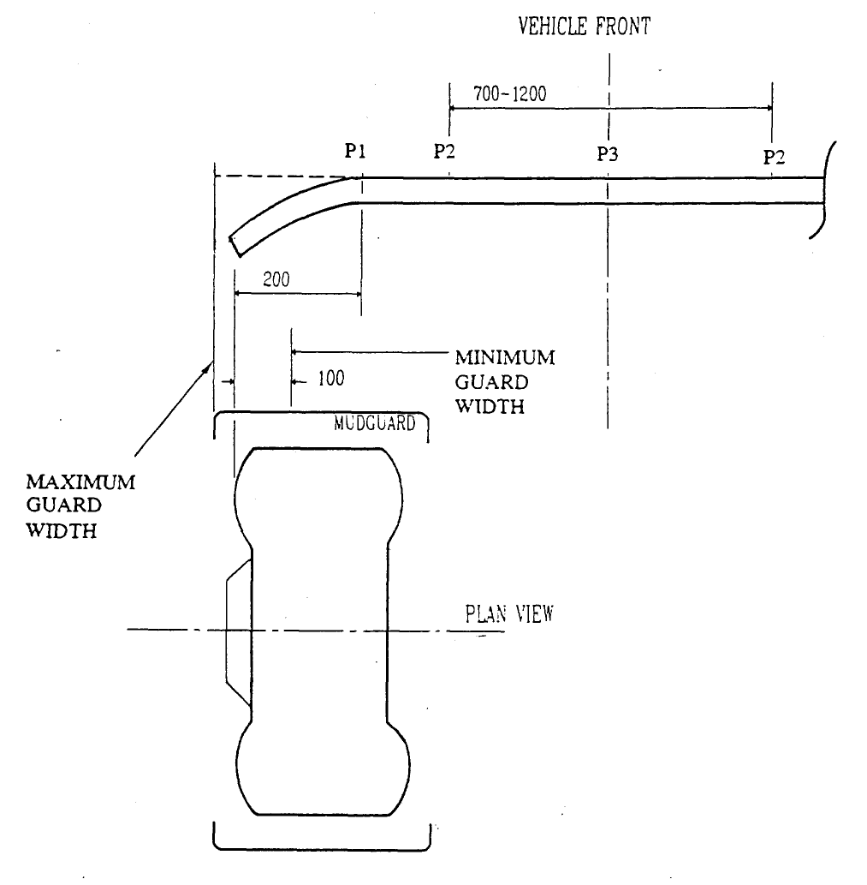
FUP parasti sastāv no šķērssijām un savienotājelementiem uz šasijas vai citām konstrukcijas detaļām.
MUDGUARD | DUBĻU AIZSARGS
MAXIMUM GUARD WIDTH | MAKSIMĀLAIS AIZSARGA PLATUMS
VEHICLE FRONT | TRANSPORTLĪDZEKĻA PRIEKŠPUSE
MINIMUM GUARD WIDTH | MINIMĀLAIS AIZSARGA PLATUMS
PLAN VIEW | PLĀNA SKATS

Piezīme. FUPD modelis ir tikai paraugs.

2. ATTĒLS

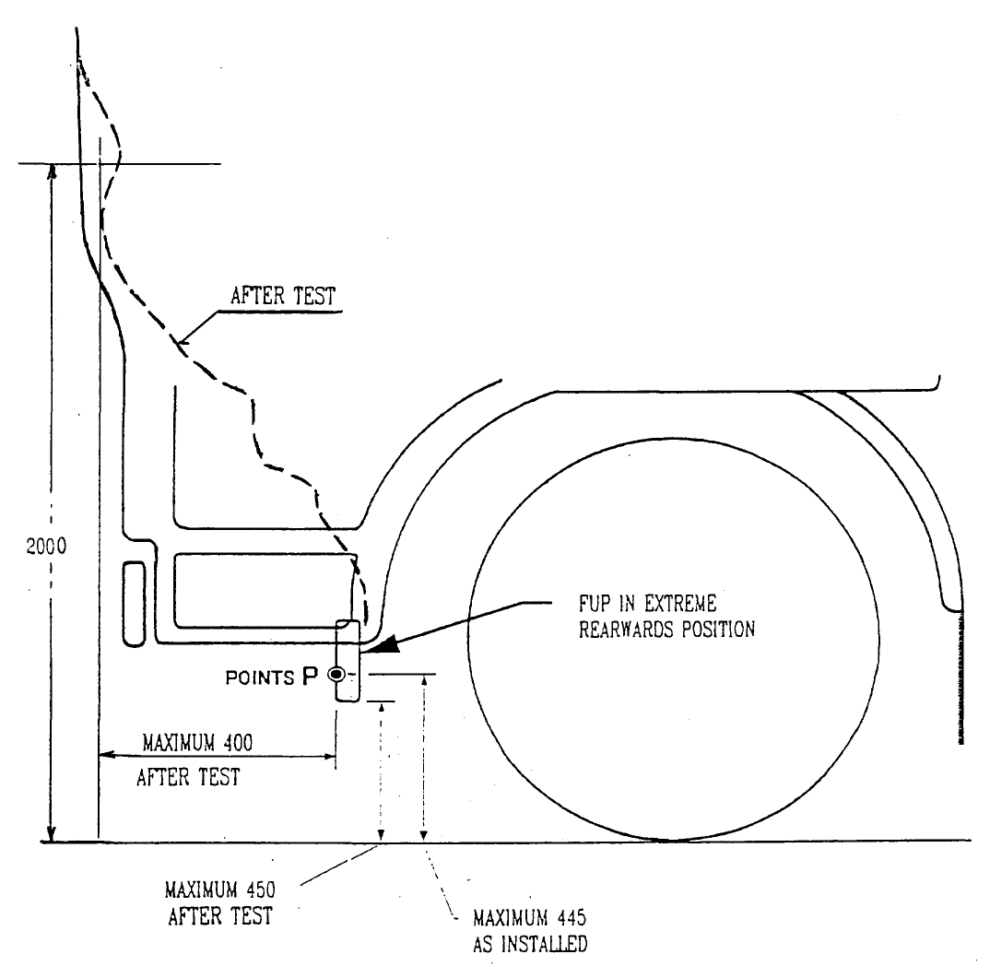

AFTER TEST | PĒC TESTA
POINTS P | PUNKTI P
MAXIMUM 400 AFTER TEST | MAKSIMUMS 400 PĒC TESTA
MAXIMUM 450 AFTER TEST | MAKSIMUMS 450 PĒC TESTA
FUP IN EXTREME REARWARDS POSITION | FUP BĪSTAMĀ AIZMUGURES STĀVOKLĪ
MAXIMUM 445 AS INSTALLED | MAKSIMUMS 445, KĀDS UZSTĀDĪTS

3. ATTĒLS

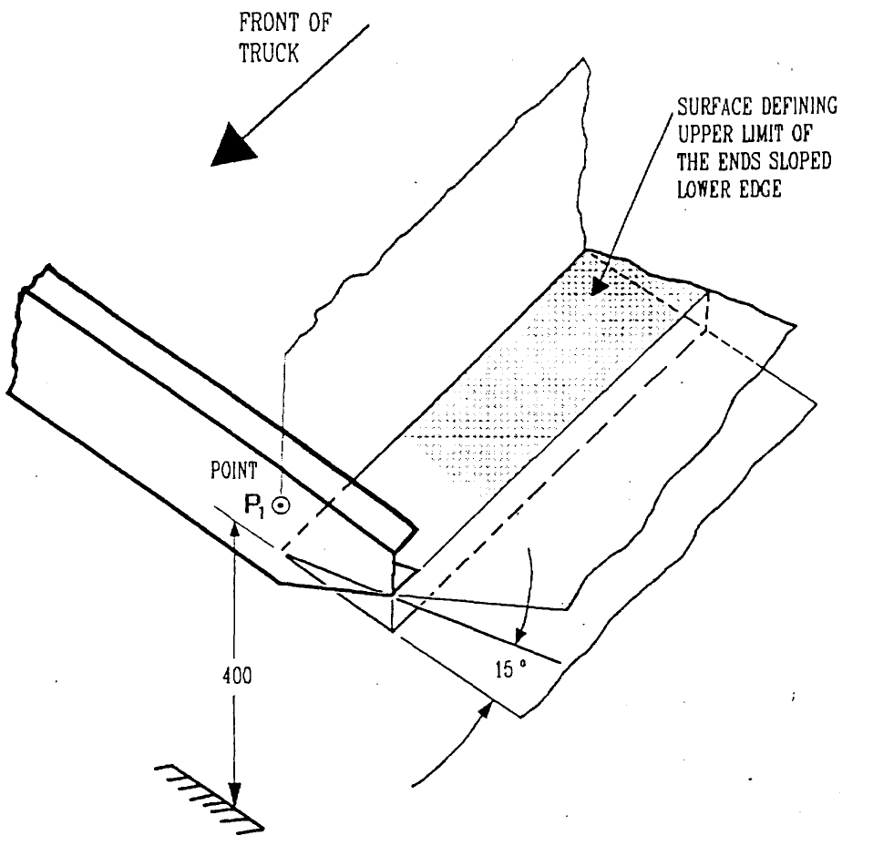

PLATFORMAS PRIEKŠPUSE | FRONT OF TRUCK
PUNKTS P₁ | POINT P₁
VIRSMA, KAS NOSAKA GALĪGO ROBEŽMĒRU APAKŠĒJĀS MALAS SLĪPUMAM | SURFACE DEFINING UPPER LIMIT OF THE ENDS SLOPED LOWER EDGE

1. pielikums

PAZIŅOJUMS

(Maksimālais izmērs: A4 (210 x 297 mm))

 | izdevusi: | Administratīvās iestādes nosaukums:

par: PIEŠĶIRTO APSTIPRINĀJUMU
APSTIPRINĀJUMA ATTIEICNĀJUMU UZ CITU TIPU
NORAIDĪTO APSTIPRINĀJUMU
ATSAUKTO APSTIPRINĀJUMU
GALĪGU RAŽOŠANAS PĀRTRAUKŠANU

priekšējās apakšā pabraukšanas aizsargkonstrukcijai (FUPD) atbilstoši Noteikumiem Nr.93 (I daļa).

Apstiprinājums Nr.: ........ Attiecinājums uz citu tipu Nr. .........

1. Tehniskās vienības tirdzniecības nosaukums vai preču zīme:

2. Vajadzības gadījumā transportlīdzekļu tips un kategorija, kurai tas paredzēts:

3. Maksimālā pieļaujamā masa transportlīdzeklim (-ļiem), kam uzstādāma FUPD:

4. Ražotāja nosaukums un adrese:

5. 5. Ražotāja pilnvarotā pārstāvja (ja tāds ir) nosaukums un adrese:

6. Tehniskās vienības tehniskās īpašības:

7. Izmantošanas ierobežojumi un montāžas specifikācijas (ja ir):

8. Testa spēku iedarbības punktu atrašanās vieta uz detaļas:

9. Maksimālā horizontālā un vertikālā novirze pirms un pēc testa spēku iedarbības katrā testa punktā:

10. Datums, kad ierīce iesniegta atbilstības testu veikšanai:

11. Tehniskais dienests, kas ir atbildīgs par iekārtas atbilstības testu veikšanu:

12. Tehniskā dienesta izsniegtā testa ziņojuma datums:

13. Tehniskā dienesta izsniegtā testa ziņojuma numurs:

14. Apstiprinājums: piešķirts/atteikts/attiecināts uz citu tipu/atsaukts²:

15. Iemesls (-i) apstiprināmā pieteikuma attiecināšanai uz citu tipu:

16. Transportlīdzekļa marķējuma atrašanās vieta:

17. Vieta

18. Datums '

19. Paraksts
Nosaukums

20. To dokumentu saraksts, ko aizpilda apstiprinājuma piešķīrēja administrācija, un kas ir pieejami un pievienoti šim paziņojumam.

21. Piezīmes (ja tādas ir):

2. pielikums

(Maksimālais izmērs: A4 (210 x 297 mm))

PAZIŅOJUMS

 | izdevusi: | Administratīvās iestādes nosaukums:

par: PIEŠĶIRTO APSTIPRINĀJUMU
APSTIPRINĀJUMA ATTIECINĀJUMU UZ CITU TIPU
ATTEIKTO APSTIPRINĀJUMU
ATSAUKTO APSTIPRINĀJUMU
GALĪGU RAŽOŠANAS PĀRTRAUKŠANU

transportlīdzekļa tipam attiecībā uz priekšējās apakšā pabraukšanas aizsargkonstrukcijas (FUPD) apstiprinātā tipa uzstādīšanu atbilstoši Noteikumiem Nr. 93 (II daļa).

Apstiprinājums Nr.: ........... Attiecinājums uz citu tipu Nr.: .........

1. Transportlīdzekļa tirdzniecības nosaukums vai preču zīme:

2. Transportlīdzekļa (-u) tips un kategorija:

3. Transportlīdzekļa (-u) maksimālā masa:

4. Ražotāja nosaukums un adrese:

5. Ražotāja pilnvarotā pārstāvja (ja tāds ir) nosaukums un adrese:

6. Transportlīdzekļa tipa īss apraksts attiecībā uz tā izmēriem un līnijām:

7. FUPD tirdzniecības nosaukuma vai preču zīme un tās/to apstiprinājuma numurs (-i):

8. Datums, kad transportlīdzeklis nodots atbilstības pārbaužu veikšanai:

9. Tehniskais dienests, kas atbildīgs par transportlīdzekļu atbilstības pārbaužu veikšanu:

10. Tehniskā dienesta izsniegtā testa ziņojuma datums:

11. Tehniskā dienesta izsniegtā testa ziņojuma numurs:

12. Apstiprinājums: piešķirts/atteikts/attiecināts uz citu tipu/atsaukts²

13. Iemesls (-i) apstiprināmā pieteikuma attiecināšanai uz citu tipu:

14. Transportlīdzekļa marķējuma atrašanās vieta:

15. Vieta:

16. Datums:

17. Paraksts:
Vārds vai nosaukums:

18. Pielikumā pievienots to apstiprinājuma lietas dokumentu saraksts, kas deponēti kompetentajai iestādei, kura piešķīrusi apstiprinājumu; kopija var tikt izsniegta pēc pieprasījuma.

19. Piezīmes (ja tādas ir):

3. pielikums

(Maksimālais izmērs: A4 (210 x 297 mm))

PAZIŅOJUMS

 | izdevusi: | Administratīvās iestādes nosaukums:

par: PIEŠĶIRTO APSTIPRINĀJUMU
APSTIPRINĀJUMA ATTIECINĀJUMU UZ CITU TIPU
ATTEIKTO APSTIPRINĀJUMU
ATSAUKTO APSTIPRINĀJUMU
GALĪGU RAŽOŠANAS PĀRTRAUKŠANU

transportlīdzeklim attiecībā uz tā priekšējo apakšā pabraukšanas aizsardzību (FUP) atbilstoši Noteikumiem Nr. 93 (III daļa).

Apstiprinājums Nr.: ........... Attiecinājums uz citu tipu Nr.: .........

1. Transportlīdzekļa tirdzniecības nosaukums vai preču zīme:

2. Transportlīdzekļa (-u) tips un kategorija:

3. Transportlīdzekļa (-u) maksimālā masa:

4. Ražotāja nosaukums un adrese:

5. Ražotāja pārstāvja (ja tāds ir) nosaukums un adrese:

6. To detaļu tehniskās īpašības, kas nodrošina priekšējo aizsardzību:

7. Datums, kad transportlīdzeklis nodots atbilstības testu veikšanai:

8. FUP testa izmantoto spēku iedarbības punktu atrašanās vieta:

9. Maksimālā vertikālā un horizontālā novirze pirms un pēc testā izmantoto spēku iedarbības katrā testa punktā:

10. Tehniskais dienests, kas ir atbildīgs par transportlīdzekļu atbilstības pārbaužu veikšanu:

11. Tehniskā dienesta izsniegtā testa ziņojuma datums:

12. Tehniskā dienesta izsniegtā testa ziņojuma numurs:

13. Apstiprinājums: piešķirts/atteikts/attiecināts uz citu tipu/atsaukts²:

14. Iemesls (-i) apstiprināmā pieteikuma attiecināšanai uz citu tipu:

15. Transportlīdzekļa marķējuma atrašanās vieta:

16. Vieta

17. Datums

18. Paraksts
Nosaukums

19. Pielikumā pievienots to apstiprinājuma lietas dokumentu saraksts, kas deponēti kompetentajai iestādei, kura piešķīrusi apstiprinājumu; kopija var tikt izsniegta pēc pieprasījuma.

20. Piezīmes (ja tādas ir):

4. pielikums

MARĶĒJUMU IZKĀRTOJUMS

1. APSTIPRINĀJUMA NUMURS

1.1. Apstiprinājuma numurs jāpiešķir katram apstiprinātajam tipam. Tā pirmie divi cipari (šobrīd 00) norāda grozījumu sēriju, ietverot jaunākos nozīmīgākos tehniskos grozījumus, kas veikti Noteikumos apstiprinājuma piešķiršanas brīdī. Tā pati Līgumslēdzēja puse nedrīkst piešķirt to pašu numuru citam tipam.

1.2. Paziņojums par tipa apstiprināšanu, attiecinājumu uz citu tipu vai apstiprinājuma atteikumu atbilstoši šiem noteikumiem ir jādara zināms 1958. gada nolīguma Līgumslēdzējām pusēm, kas piemēro šos noteikumus, izmantojot veidlapu, kas atbilst šo noteikumu 1., 2. vai 3. pielikuma paraugam.

1.3. Tam ir jāpievieno (labi saskatāms un tehniskās vienības gadījumā – vietā, kur uzstādīšanas nosacījums ir viegli pieejams un noteikts apstiprinājuma paraugā) katrai sērijai, kas atbilst apstiprinātajam tipam saskaņā ar šiem noteikumiem starptautisks marķējums, kurā ir šādi elementi:

1.3.1. aplis, kurā ir burts “E”, aiz kura norādīts tās dalībvalsts pazīšanas numurs, kas piešķīrusi tipa apstiprinājumu;

1.3.2. šo noteikumu numurs, aiz kura norādīts burts “R”, defise un apstiprinājuma numurs iepriekš 1.3.1. punktā minētā apļa labajā pusē;

1.3.3. papildu simbols, kas no šo noteikumu numura ir atdalīts ar vertikālu līniju un veidots no romiešu cipara (-iem), saskaņā ar Noteikumu I, II vai III daļu, atbilstoši kurai transportlīdzekļa ierīce ir apstiprināta.

1.4. Ja transportlīdzeklis atbilst apstiprinātā transportlīdzekļa tipam, saskaņā ar vienu vai vairākiem noteikumiem Nolīguma pielikumā, valstī, kura piešķīrusi apstiprinājumu saskaņā ar šiem noteikumiem, šī pielikuma 1.3.1. punktā minētais simbols nav jānorāda atkārtoti; šādā gadījumā noteikumu un apstiprinājuma numuri, un to noteikumu papildu simboli, ar kuriem saskaņā ir piešķirts apstiprinājums valstī, kas piešķir apstiprinājumu, atbilstoši šiem noteikumiem ir jānovieto vertikālās ailēs šī pielikuma 1.3.1. punktā noteiktā simbola labajā pusē.

1.5. Marķējumam jābūt skaidri salasāmam un neizdzēšamam.

2. MARĶĒJUMA IZKĀRTOJUMS

2.1. Paraugs A

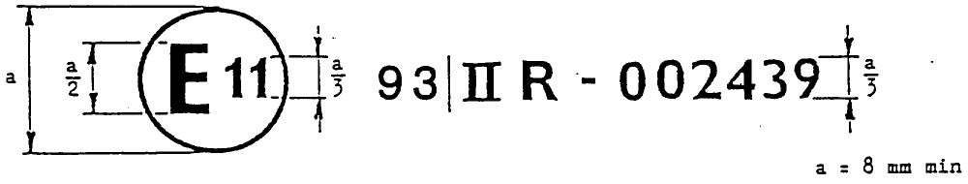

2.1.1. Iepriekš attēlotais marķējums, kas piestiprināts transportlīdzeklim, norāda, ka attiecīgais transportlīdzekļa tips attiecībā uz priekšējo apakšā pabraukšanas aizsardzību sadursmes gadījumā, ir apstiprināts Apvienotajā Karalistē (E 11) saskaņā ar Noteikumu Nr. 93 II daļu (priekšējās apakšā pabraukšanas aizsargkonstrukcijas (FUPD) apstiprinātā tipa uzstādīšana) ar apstiprinājuma numuru 002439. Pirmie divi apstiprinājuma cipari norāda uz to, ka apstiprinājums piešķirts saskaņā ar Noteikumu Nr.93 II daļas prasībām to sākotnējā redakcijā.

2.2. Paraugs B

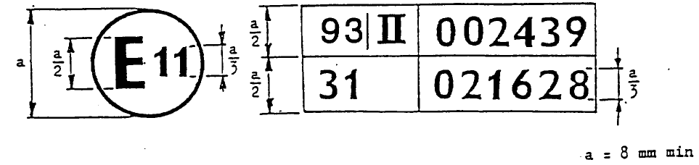

2.2.1. 2.2.1. Iepriekš attēlotais marķējums, kas piestiprināts transportlīdzeklim, norāda, ka attiecīgais transportlīdzekļa tips ir apstiprināts Apvienotajā Karalistē (E 11) saskaņā ar Noteikumu Nr. 93 II daļu un Noteikumu Nr. 31. Apstiprinājuma numuri norāda, ka dienā, kad piešķirti attiecīgie apstiprinājumi, Noteikumi Nr. 93 bijuši to sākotnējā redakcijā un Noteikumos Nr. 31 bija iestrādāti 02. grozījumu sērija.

5. pielikums

TESTA NOSACĪJUMI UN KĀRTĪBA

1. TESTA NOSACĪJUMI ATTIECĪBĀ UZ FUPD

1.1. Pēc ražotāja pieprasījuma testu var veikt:

1.1.1. Tā tipa transportlīdzeklim, kuram paredzēta FUPD; ja tiek konstatēti 2. punktā noteiktie nosacījumi, vai

1.1.2. tās transportlīdzekļa šasijas daļai, kurai paredzēta FUPD; šai daļai jāatbilst attiecīgajam transportlīdzekļa tipa(-u) reprezentatīvam, vai

1.1.3. cietajam testa stendam.

1.2. Iepriekš minēto 1.1.2. un 1.1.3. punktu nozīmē detaļām, ko parasti uzstāda FUPD tranportlīdzekļa šasijas daļai vai cietajam testa stendam, jāatbilst tām detaļām, kas tiek izmantotas, lai aizsargātu FUPD, kad tā tiek uzstādīta transportlīdzeklim.

1.3. Pēc ražotāja pieprasījuma un ar tehniskā dienesta piekrišanu testa procedūra, kas noteikta turpmāk minētajā 3. punktā, var tikt modelēta ar aprēķina metodi vai citu metodi, ja tās līdzvērtība ir pierādāma.

2. TESTA NOSACĪJUMI TRANSPORTLĪDZEKĻIEM

2.1. Ja ir jāsasniedz testā izmantotie spēki, kādi noteikti turpmāk minētajā 3.1. punktā, transportlīdzeklis var tikt ierobežots, izmantojot jebkuru metodi; šo metodi nosaka transportlīdzekļa ražotājs.

2.2. Gabarīti jāskata tā, it kā transportlīdzeklis būtu šādā stāvoklī:

2.2.1. transportlīdzeklis nav bijis noslogots;

2.2.2. transportlīdzeklis atradies uz līdzenas, plakanas, cietas un gludas virsmas.

2.2.3. Priekšējie riteņi atradušies tieši uz priekšu.

2.2.4. Riepās esošais spiediens bijis tāds, kādu ieteicis transportlīdzekļa ražotājs.

2.2.5. Transportlīdzekļi, kas aprīkoti ar hidropneimatisko, hidraulisko vai pneimatisko balstiekārtu vai ierīci automātiskajai nivelēšanai atbilstoši kravai tās parastajā tehniskajā stāvoklī, kādu to norādījis ražotājs.

3. TESTA PROCEDŪRA

3.1. Punkti P₁ novietoti 200 mm attālumā no gareniskās plaknes tanhenciāli visattālākajiem riepu punktiem priekšējā asī, izņemot riepu izliekumus gandrīz pie zemes; punkti P₂ ir simetriski transportlīdzekļa vidējai gareniskajai plaknei to savstarpējā attālumā no 700 līdz 1,200 mm. Precīzus stāvokļus norāda ražotājs.

3.2. Punktu P₁ un P₂ augstums virs zemes jānosaka transportlīdzekļa ražotājam atbilstoši pozīcijai, kas norobežo priekšpuses virsmu no detaļas. Tomēr nenoslogotam transportlīdzeklim augstums nedrīkst pārsniegt 445 mm. P₃ ir transportlīdzekļa vertikālā vidējā garenplakne (skatīt Noteikumu 1. attēlu).

3.3. Iepriekš norādītie testā izmantotie spēki attiecas uz katru testa punktu katrā atsevišķā testā tam pašam transportlīdzeklim vai ierīcei, vai arī ja to pieprasa ražotājs/pārstāvis – dažādiem transportlīdzekļiem vai ierīču paraugiem.

3.3.1. Ja transportlīdzekļa konstrukcija un sastāvdaļas priekšējai apakšā pabraukšanas aizsardzībai ir novietotas stingri simetriski tās vidējai garenplaknei, testi punktos P₁ un P₂ jāveic tikai no vienas puses.

3.3.2. Testēšanas laikā spēki jāpiemēro tik ātri, cik vien iespējams, un ierīcei vai transportlīdzeklim ir jāiztur turpmākajos punktos minētie spēki ne mazāk kā 0,2 sekundes.

3.3.3. Horizontālais spēks, kas atbilst 50% maksimālajam pieļaujamam transportlīdzekļa svaram vai paredzēts transportlīdzekļu tipam (-iem), bet nepārsniedz 80 x 10³ N, jāpiemēro abiem P₁ punktiem secīgi.

3.3.4. Horizontālais spēks, kas atbilst 100% maksimālajam pieļaujamajam transportlīdzekļa svaram vai paredzēts transportlīdzekļa tipam (-iem), bet nepārsniedz 160 x 10³ N, jāpiemēro abiem P₂ punktiem secīgi. Ja ierīce ir pārtraukta un šķērsgiezuma rajonā starp diviem punktiem P₂ samazinās, tests jāturpina, piemērojot horizontālo spēku, kas attiecināms uz punktu P₃ tāpat kā uz punktiem P₁.

3.4. Ir jāreģistrē maksimālā horizontālā un vertikālā katra testa punkta dislokācija iepriekš minēto spēku piemērošanas laikā un augstākais reģistrētais pārvietojums jānorāda paziņojuma dokumentā.

3.5. Kad tiek veikts praktisks tests, lai pārbaudītu atbilstību iepriekš minētajām prasībām, jāizpilda šādi nosacījumi:

3.5.1. Saskaņā ar III daļu FUPD (kam nav atsevišķi sniegts apstiprinājums atbilstoši I daļai) jāpievieno transportlīdzekļa šasijas lonžeroniem vai jebkam, kas tos aizvieto, vai arī iekārtai, kura atbilst līdzvērtīgām izpildes spējām.

3.5.2. Norādītais spēks jāpiemēro ar hidrauliskajiem triečiem, kas ir pienācīgi savienoti (piem., ar kardānu), paralēli transportlīdzekļa vidējai garenplaknei pret virsmu, kuras augstums nepārsniedz 250 mm (precīzu augstumu norāda ražotājs) un platums ir 400 mm, ar liekuma rādiusu 5 ± 1 mm vertikālajās malās; virsmas centrs secīgi ir punktos P₁, P₂ un P₃.

6. pielikums

PRODUKCIJAS ATBILSTĪBA UN CITAS ADMINISTRATĪVĀS PROCEDŪRAS

1. PRODUKCIJAS ATBILSTĪBA

1.1. FUPD un transportlīdzekļi, kas apstiprināti pēc šiem noteikumiem jāražo tā, lai tie atbilstu apstiprinātajam tipam, ievērojot šajos noteikumos turpmāk minētās prasības.

1.2. Lai pārbaudītu, vai 1.1. punkta prasības ir izpildītas, veic piemērotas produkcijas pārbaudes.

1.3. Apstiprinājuma īpašnieks jo īpaši:

1.3.1. nodrošina procedūru esamību efektīvai transportlīdzekļa vai ierīces kvalitātes kontrolei:

1.3.2. lai būtu pieejams katra apstiprinātā tipa atbilstības testam vajadzīgais aprīkojums;

1.3.3. testa rezultātu reģistrētie dati un pielikuma dokumenti, kam jābūt spēkā tik ilgu laiku, kāds noteikts saskaņā ar administratīvo dienestu;

1.3.4. jāanalizē katra testa veida rezultāti, lai pārbaudītu un nodrošinātu ražojuma tehnisko īpašību stabilitāti, ņemot vērā rūpnieciskās ražošanas procesa svārstības;

1.3.5. jānodrošina, ka katram transportlīdzekļa vai ierīces tipam pietiekamās pārbaudes un testi tiek veikti attiecībā uz gabarītiem, materiāliem un sastāvdaļu veiktspēju, kas atbilst FUP funkcijām, kā arī tām sastāvdaļām, kas paredzētas uzstādīšanai transportlīdzeklī;

1.3.6. jānodrošina, lai pēc jebkuras paraugu ņemšanas, kas liecina par neatbilstību attiecīgajam testa tipam, tiktu veikta cita parauga izvēle un cits tests. Veic visus pasākumus, kas vajadzīgi, lai atjaunotu attiecīgās produkcijas atbilstību.

1.4. Kompetentā iestāde, kas piešķīrusi tipa apstiprinājumu, jebkurā laikā var pārbaudīt katrai ražošanas vienībai piemērojamo kontroles metožu atbilstību.

1.4.1. Katrā pārbaudē inspektoram uzrāda testu žurnālus un produkcijas apskates protokolus.

1.4.2. Inspektors var izlases veidā ņemt paraugus, kas tiks testēti ražotāja laboratorijā. Paraugu minimālo skaitu var noteikt, ņemot vērā paša ražotāja veikto pārbaužu rezultātus.

1.4.3. Ja kvalitātes līmenis šķiet neapmierinošs vai ja šķiet, ka jāpārbauda to testu rezultātu derīgums, kas veikti, piemērojot 1. panta 4. punkta 2. apakšpunktu, inspektoram jāizvēlas paraugi nosūtīšanai tam tehniskajam dienestam, kurš veicis tipa atbilstības testus.

1.4.4. Atbildīgā iestāde var veikt jebkuru šajos noteikumos paredzēto testu.

1.4.5. Parastais kompetentās iestādes noteiktais pārbaužu biežums ir vienu reizi gadā. Ja vienā no šīm pārbaudēm reģistrē negatīvus rezultātus, kompetentā iestāde nodrošina, ka veic visus pasākumus, kas vajadzīgi, lai cik iespējams drīz atjaunotu produkcijas atbilstību.

2. SANKCIJAS PAR RAŽOJUMU NEATBILSTĪBU

2.1. Apstiprinājums, kas piešķirams attiecībā uz transportlīdzekļa FUPD tipu saskaņā ar šiem noteikumiem, var tikt anulēts, ja nav ievērotas iepriekš minētās prasības vai ja aizsargkonstrukcija nav izturējusi šajos noteikumos noteikto testu.

2.2. Ja Līgumslēdzēja puse, kas piemēro šos noteikumus, atsauc apstiprinājumu, ko tā iepriekš piešķīrusi, tai ir uzreiz jāpaziņo par to pārējām Līgumslēdzējām pusēm, izmantojot veidlapu, kas atbilst šo noteikumu 1., 2. vai 3. pielikuma paraugam.

3. TIPA APSTIPRINĀJUMA PĀRVEIDOJUMS VAI ATTIECINĀJUMS UZ CITU TIPU

3.1. Katrs FUPD tipa vai transportlīdzekļa pārveidojums jādara zināms tai administratīvajai struktūrvienībai, kura apstiprinājusi tipu. Šī struktūrvienība var arī:

3.1.1. atzīt, ka izdarītajiem pārveidojumiem nevarētu būt ievērojamas negatīvas sekas, un transportlīdzeklis vēl joprojām atbilst prasībām, vai

3.1.2. pieprasīt ziņojumu par papildu testiem no tehniskā dienesta, kas ir atbildīgs par testu veikšanu.

3.2. Par apstiprinājuma pieņemšanu vai atteikumu, kurā norādītas izmaiņas, ir jāpaziņo Līgumslēdzējām pusēm, kas piemēro šos noteikumus, izmantojot veidlapu, kas atbilst šo noteikumu 1., 2. vai 3. pielikuma paraugam.

3.3. Kompetentajai iestādei, kas izsniedz apstiprinājuma attiecinājumu uz citu tipu, ir jāpiešķir šim attiecinājumam sērijas numurs, kā arī jāinformē par to 1958. gada nolīguma Līgumslēdzējas puses, kas piemēro šos noteikumus, izmantojot paziņojumu, kas atbilst šo noteikumu 1., 2. vai 3. pielikuma paraugam.

4. GALĪGA RAŽOŠANAS PĀRTRAUKŠANA

Ja apstiprinājuma īpašnieks galīgi pārtrauc ražot FUPD tipu vai FUP transportlīdzekli, kas apstiprināts saskaņā ar šiem noteikumiem, tam jāinformē iestāde, kas piešķīrusi apstiprinājumu. Pēc attiecīgā paziņojuma saņemšanas šai iestādei ir jāinformē par to arī pārējās 1958. gada nolīguma Līgumslēdzējas puses, izmantojot paziņojumu, kas atbilst šo noteikumu 1., 2. vai 3. pielikuma paraugam.

5. TO TEHNISKO DIENESTU UN ADMINISTRATĪVO STRUKTŪRVIENĪBU NOSAUKUMI UN ADRESES, KAS ATBILDĪGI PAR ATBILSTĪBAS PĀRBAUŽU VEIKŠANU

1958. nolīguma Līgumslēdzējām pusēm, kas piemēro šos noteikumus, ir jānosūta Apvienoto Nāciju Organizācijas sekretariātam to tehnisko dienestu un administratīvo struktūrvienību nosaukumi un adreses, kas ir atbildīgi par atbilstības pārbaužu veikšanu, kā arī to administratīvo struktūrvienību nosaukumi un adreses, kas nodrošina apstiprinājuma piešķiršanu citās valstīs, norādot, kā notiek šī apstiprinājuma apliecināšana, attiecināšana uz citu tipu, atteikums, atsaukšana vai galīga ražošanas pārtraukšana.

Skatīt Konsolidēto Rezolūciju par transportlīdzekļu konstrukciju (R.E.3, 7. pielikums) (TRANS/SCI/WP29/78/Amend.3).
Tās dalībvalsts pazīšanas numurs, kura piešķīrusi/attiecinājusi uz citu tipu/atteikusi/atsaukusi apstiprinājumu (skatīt apstiprināšanas noteikumus Noteikumos).
Lieko svītrot.
Tās valsts pazīšanas numurs, kura piešķīrusi/attiecinājusi uz citu tipu/atteikusi/atsaukusi apstiprinājumu (skatīt apstiprināšanas noteikumus Noteikumos).
Lieko svītrot.
Tās dalībvalsts pazīšanas numurs, kura piešķīrusi/attiecinājusi uz citu tipu/atteikusi/atsaukusi apstiprinājumu (skatīt apstiprināšanas noteikumus Noteikumos).
Lieko svītrot.
1. Vācijai, 2. Francijai, 3. Itālijai, 4. Nīderlandei, 5. Zviedrijai, 6. Beļģijai, 7. Ungārijai, 8. Čehijas Republikai, 9. Spānijai, 10. Dienvidslāvijai, 11. Apvienotajai Karalistei, 12. Austrijai, 13. Luksemburgai, 14. Šveicei, 15. (brīvs), 16. Norvēģijai, 17. Somijai, 18. Dānijai, 19. Rumānijai, 20. Polijai, 21. Portugālei, 22. Krievijas Federācijai, 23. Grieķijai, 24. (brīvs), 25. (brīvs), 26. Slovēnijai un 27. Slovākijai. Turpmākie numuri citām valstīm piešķirami hronoloģiskā secībā, kādā tās ratificē vai pievienojas Nolīgumam par mehānisko transportlīdzekļu aprīkojuma un detaļu apstiprinājuma savstarpēju atzīšanu, un tādējādi Līgumslēdzējām pusēm piešķirtos numurus paziņo Apvienoto Nāciju Organizācijas ģenerālsekretārs.
Pēdējais numurs minēts tikai kā piemērs.

